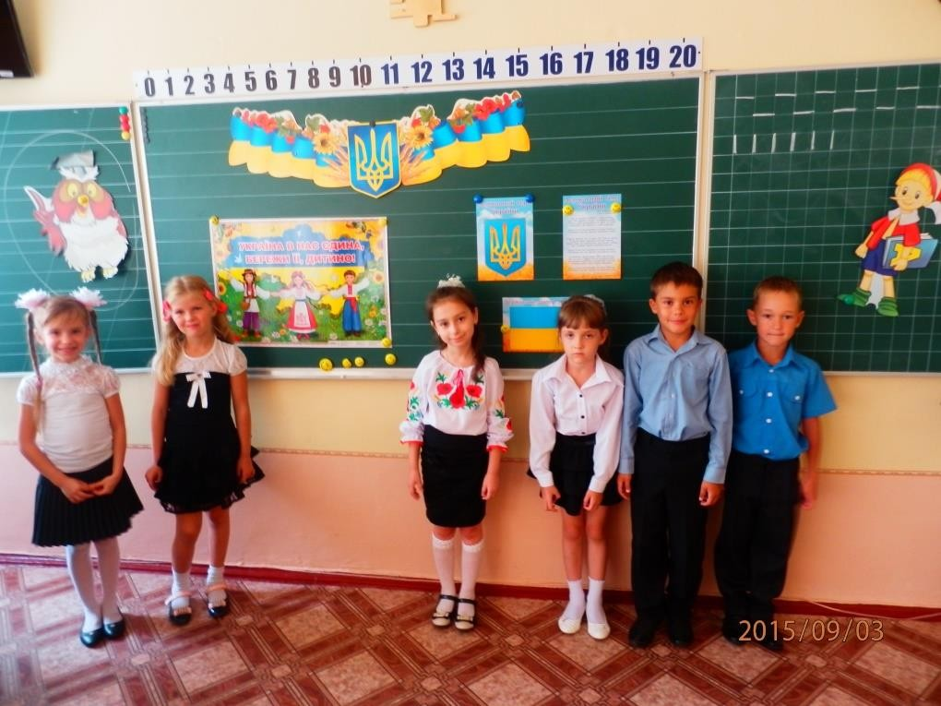
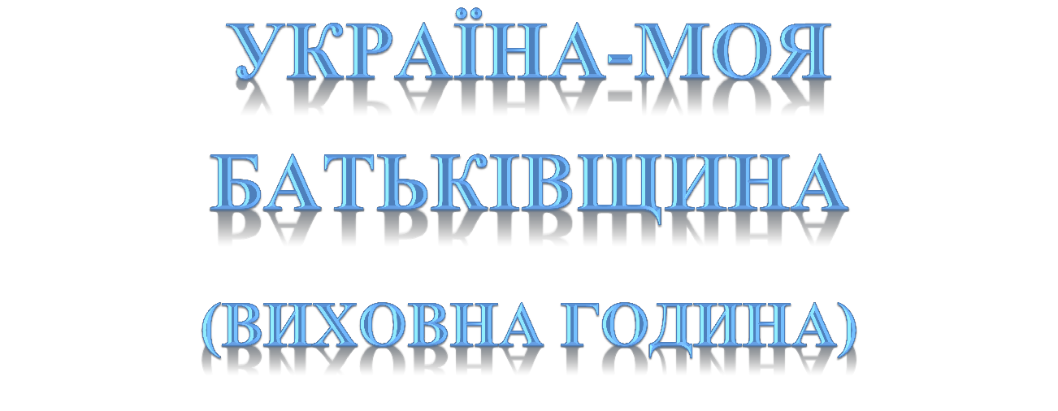

Комунальний заклад «Нікопольська середня загальноосвітня школа І-ІІІ ступенів № 23»

Підготувала вихователь ГПД Жук Олена Василівна

Тема: Україна – моя Батьківщина
Мета: поглибити знання учнів про Україну; прищеплювати любов до рідного краю; розширити зміст поняття «громадянин України»; розвивати мовлення учнів; виховувати патріотичні почуття приналежності до українського народу.
Обладнання: картини рідної природи; карта України; символи України; вишиваний рушник, колосся і калина; плакат «Видатні українці», український рушник з хлібом сіллю.
Девіз: Усі ми – це наша родина, це наша сім’я, це наша Україна.

Хід заняття
І. Організація класу
ІІ. Основна частина заняття
1. Слово вихователя
- Розповідь вихователем легенди «Наша земля»
Колись давно Бог створив народи і кожному наділив землю. Наші ж предки кинулись пізніше, але землі їм уже не дісталося.
От вони й прийшли до Бога, а він у цей час молився, і вони не сміли йому щось сказати. Стали чекати. По якійсь хвилині Бог обернувся, сказавши, що вони чемні діти, хороші. Дізнавшись, чому прийшли до нього, запропонував їм чорну землю. «Ні, - відповіли наші предки, - там уже живуть німці, французи, іспанці, італійці. «Тоді я вам дам землю ту, що залишив для раю, там усе: річки, озера, ліси, степи. Але пам’ятайте, якщо будете її берегти, то вона буде ваша, а ні – ворога»
Пішли наші предки на ту землю, оселилися і живуть до сьогоднішнього дня. А країну назвали Україною.
Кожна людина з великою любов’ю і душевним трепетом згадує те місце, де вона народилася, де промайнуло її дитинство з дивосвітом – казкою, з материнською ласкою у затишній батьківській оселі. То родинне вогнище, маленька батьківщина кожної людини. То її велике «Я», з якого починається людина, родина, батьківщина і вся наша велична й неповторна у світі Україна. Її красою захоплювались поети, художники та композитори.
… Буває, часом сліпну від краси.

Спинюсь, не тямлю, що воно за диво, Оці степи, це небо, ці ліси,
Усе так гарно, чисто, незрадливо, Усе як є – дорога, явори,
Усе моє, все зветься Україна.
Ліна Костенко

Вихователь:
- Наша Батьківщина – це … (Україна)
- А тепер назвіть столицю України … (Київ)
- А найбільша річка. Як протікає по території України … (Дніпро)

- Асоціативний кущ (асоціювання, «гронування»)
- Запишіть слова та фрази, які спадають на думку зі словом «Україна»

Україна

Пісні

Рушники

Народ Київ

Тарас Шевченко
Дніпро









Вихователь:
Батьківщина – це земля, на якій ти народився, де народилися твої батьки, усі ми. Це тато і мама, це твої друзі, учителі. Це стежка, чка веде тебе до школи, птахи, які співають дзвінкоголосі пісні, - це твоя маленька

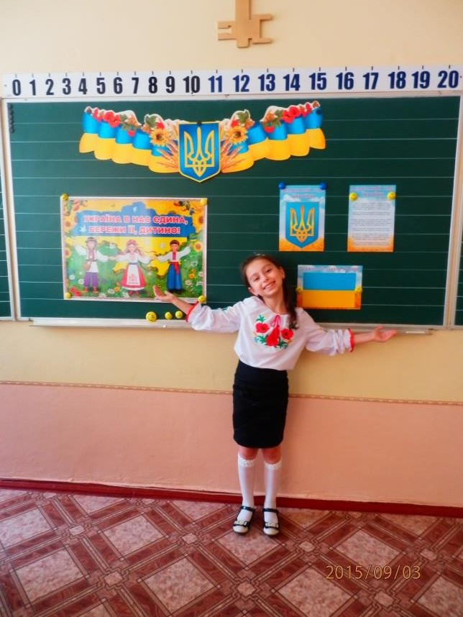
Батьківщина. Батьківщина – це казки, які розповідала бабуся, це зелена травичка і наша блакитна річка. Батьківщина – це і Україна, Україна – це рідна мова, чарівна пісня, талановитий народ.
Учениця: (читає вірш)
Я народилась в Україні І почала життя своє
Тут небеса високі її сині На що не глянеш – все моє! Трава для мене зеленіє, Для мене світлі дні ясні
І сонце пестить і леліє, Летять до серденька пісні. Тут кожна квіточка співає
Струмочок ніжно жебонить. І краю кращого немає,
Де б я могла та вільно жить!

Інсценізація
Засперечались одного разу діти, яка стежка найкраща? Діти:
І – До магазину, - там є цукерки. ІІ - Ні, до школи, - там є діти.
ІІІ – Ні, до річки, -там можна купатись.
ІV – Ні, в садок, - там повно яблук та груш. V - Ні, у поле, -там простір широкий.
Але тут увійшла мама. Діти запитують її: (хором)
- Яка стежка найкраща?
Мати подивилась на дітей, лагідно посміхнулась і відповіла:
- Додому, діти! До рідного дому!

Вихователь:
А якщо об’єднати разом усі родини, всіх людей, які живуть в Україні, то як ми їх називаємо? (Народ)
Так, народ України, український народ. Ми всі одна сім’я, повинні жити дружно.

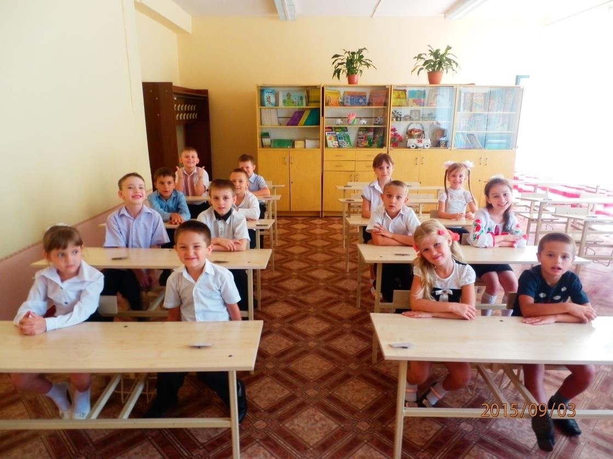






Гра «З’єднай прислів’я» (діти працюють в парах). Вихователь:
У кожного з вас лежать картки із завданнями. З’єднайте початок прислів’я з кінцівкою. Розкрийте їх зміст.

Рідна земля
там і під ялиною рай

Без верби й калини -
і в жмені гріє.

Де рідний край,
нема України

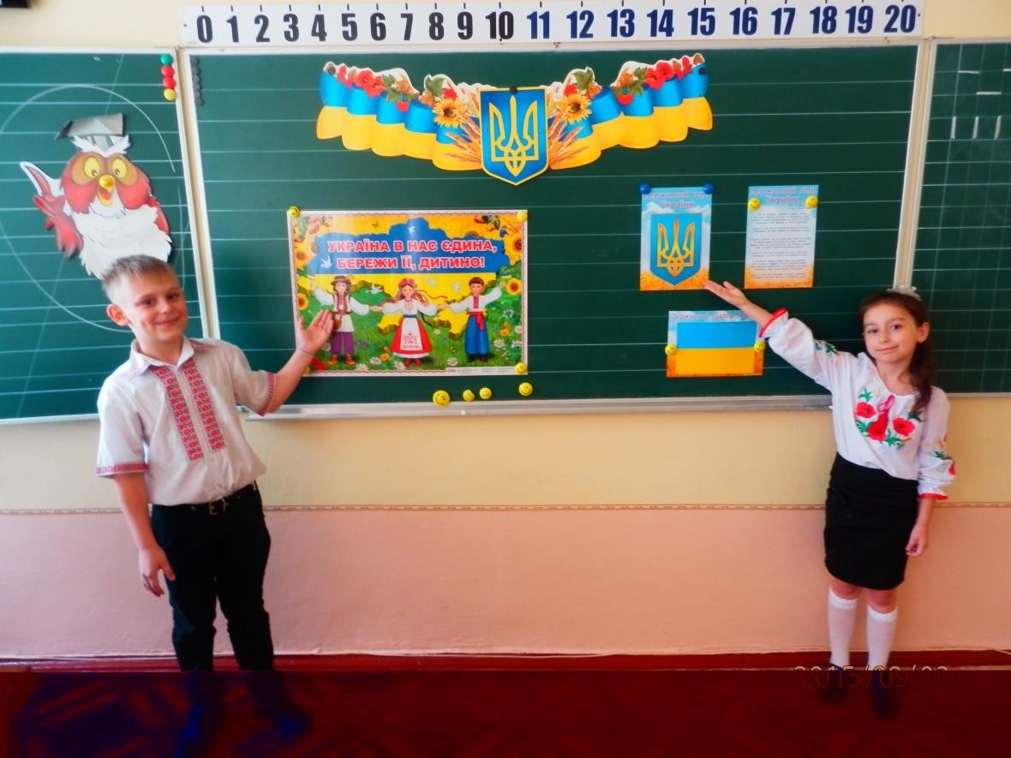
Як ви розумієте ці прислів’я? Які народні символи України згадано в цих прислів’ях?

Вихователь:
Отже, народними символами України є батьківська хата і святий хліб, вишитий рушник і материнська пісня, верба і калина. Майже в усіх народів є улюблені рослини – символи. У нас це верба, калина, барвінок та інші. Про це говорить прислів’я: «Без верби і калини нема України».
Калина – це символ кохання, краси, щастя. Навесні вона вкривається білим цвітом, а восени палахкотить гронами червоних плодів.

А які ще є символи, крім народних? (Державні)
Назвіть їх. (Державний Гімн, Державний Герб та Державний Прапор України)
Що таке Гімн? (Гімн – це найголовніша пісня України, в якій висловлюються найсердечніше думки і прагнення народу. Слухаючи його, потрібно стояти мовчки, із гордо піднятою головою)
Що таке Герб? (Герб – найголовніший із символів; тризуб символізує мир і творчу працю. А ще в ньому відображено триєдність життя
– це Батько, Мати і Дитя, які символізують Силу, Мудрість і Любов)

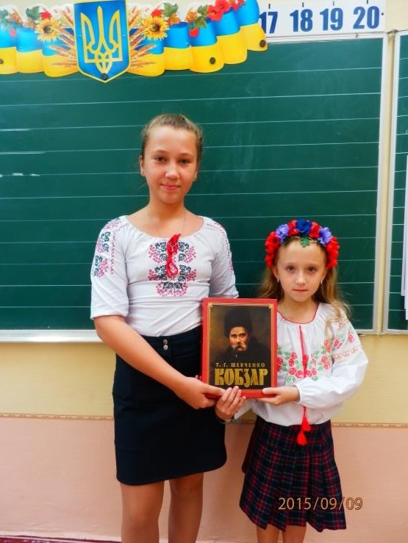
Що таке Прапор? (Це для всіх – ознака сили, це для всіх – ознака слави. Синьо – жовтий прапор маємо: синє – небо, жовте – жито. Прапор свій оберігай. Він – святиня, знають діти. Блакитний колір – це колір – це колір води, чистого неба, це символ миру. Жовтий колір – колір вогню, сонця без лагідних променів якого не було б життя на Землі, це колір зерна, хліба. Ці кольори мають значення миру і багатства, ба наш народ є мирним і працелюбним.

Вихователь:
Діти, скажіть а про що ми ще не згадали, що є необхідним для ознаки нашої належності Україні? Без чого не має українського народу? (Мови)

Учениця:
Мово моя, ти пречиста і славна, Трепетна, наче ранкова роса.
Ти називаєшся нині – державна! Все в тобі є і багатство, й краса! Мовою рідною я розмовляю,
Вільно живу я у ріднім краю. І Україну мою прославляю, Вірність і серце я їй віддаю.

Вихователь:
Так, мова наша прекрасна, співуча, мелодійна і ми повинні не цуратися її а любити і пишатися нею.

Розповідь вихователя про видатних людей, які прославили Україну на весь світ.
Благословенна хай буде година І хата, і село,
Що Україні принесло
З великих найбільшого сина.
Тарас Шевченко, великий Кобзар – так називали і називають його люди. Геніальний син українського народу прославляв Україну на вест світ. Його книга «Кобзар» перекладена багатьма мовами світу. Народ України

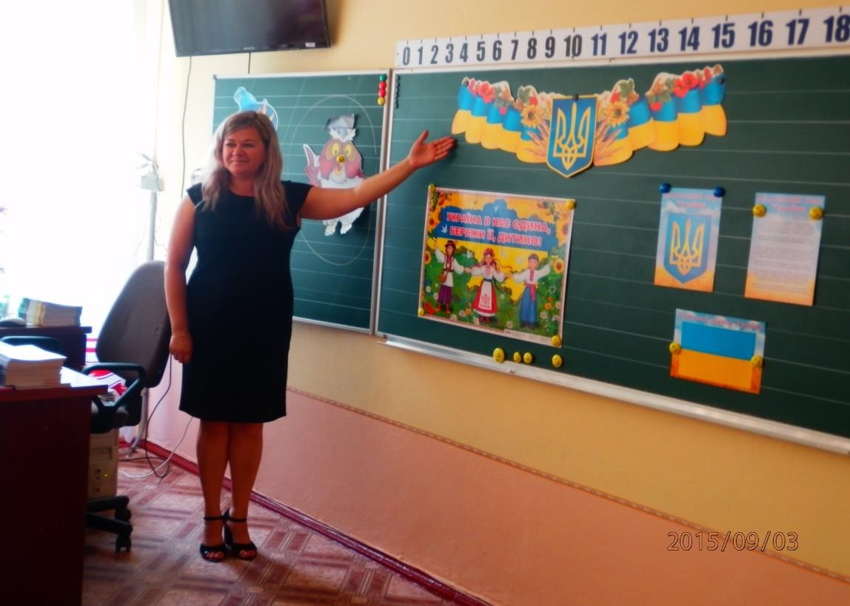
береже пам'ять про видатного поета. Йому збудовані пам’ятники, його ім’ям названі вулиці, порти, театри, університети. Його вірші знають дорослі і діти.

Колективна робота
Давайте спробуємо доповнити вірш, вставляючи остання слово: Ми дуже любим весь наш край,
І любим У……………… (Україну), Її лани, зелений гай,
В саду рясну …………….. (калину). Там соловейко навесні
Співає між …………….(гілками), Та й ми співаємо …………. (пісні) – Змагається він з нами!
М. Познанська

Вихователь:
Чи є десь на землі такий чарівний край, де тихі весняні ночі пливуть на крилах солов’їних пісень, де вранці на замріяній річці джерельною водою умивається біле латаття, де навесні і влітку під шатами крислатих дерев яскравіє килим різнотрав’я і квітів?

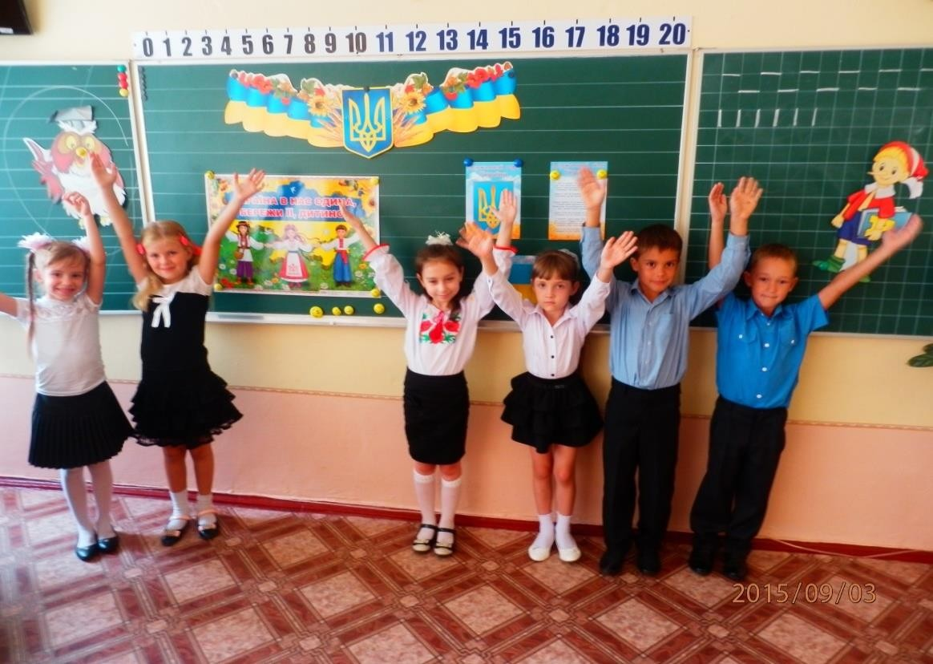
Пісня «Рідна Україна»

Підсумок виховного заходу Вихователь:
Дякую, діти за гарну роботу. Пропоную пограти в гру «Опиши Україну». Для кожного з вас у мене є промінчики, напишіть одним словом
«Яка Україна?» (Безкрая, багата, гостинна, співуча, горда та інше) Дійсно, вона найпрекрасніша, сама чудова!
Про що ви сьогодні дізнались на нашому заході? Що сподобалося найбільше?
- Вихователь закінчує захід віршом (М. Сингаївського) Мати-Україно!
Перше наше слово з нами повсякчас, Мати – Україно, ти одна у нас!
Ниви і діброви, і садів окрас – Рідна мати Батьківщино,
Ти ж одна у нас!

Хай же мир і дружба поєднають всіх,
І дзвенить дитячий безтурботний сміх. Нам зоріє доля світла і ясна.
Рідна мати Батьківщино, ти ж у нас одна!

